Перечень реабилитационного оборудования,
выдаваемого в прокат.

№ п/п | Перечень оборудования | Фото  приобретенного оборудования
1 | Кресло коляска инвалидная «АРМЕД». | 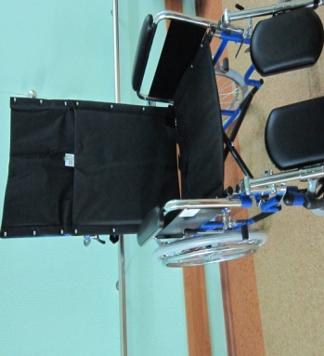
2 | Инвалидная коляска для больных ДЦП LY 710 958. | 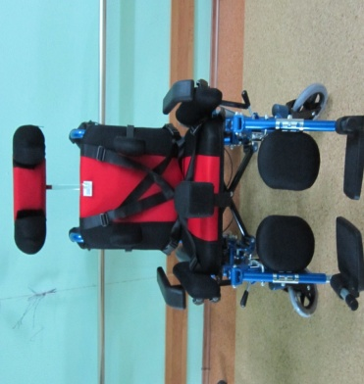
3 | Опора для отрабатывания навыков ползания «Черепашка». | 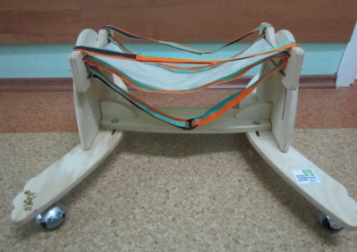
4 | Вертикализатор наклонный для детей СН- 38.01.01. | 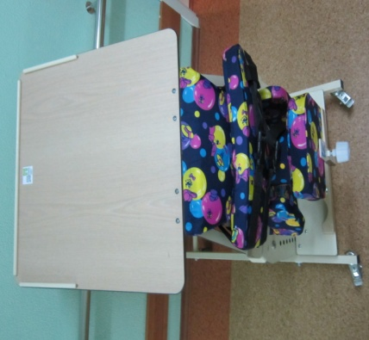
5 | Ходунки для детей с ДЦП НМР-КА 2200. | 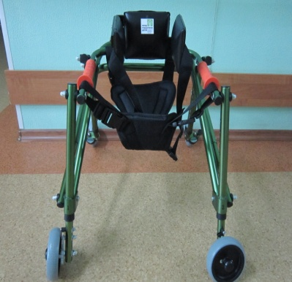
6 | Тутор на коленный сустав детский Orlett. | 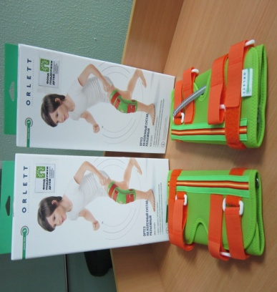
7 | Голеностоп неопреновый универсальный ГОЛН Алеф. | 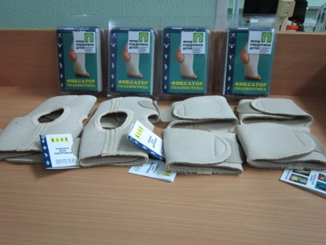
8 | Скользящие фигуры «Лабиринт для пальчиков». | 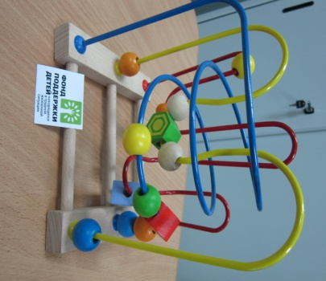
9 | Сортировщик «Умный слоник». | 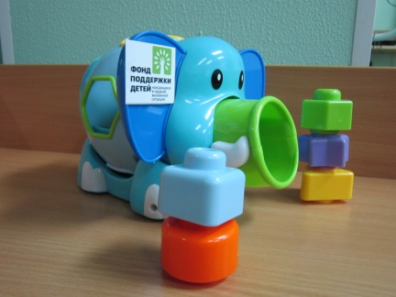
10 | Мяч прыгающий. | 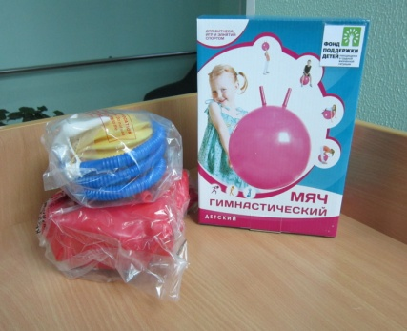
11 | Мяч массажный. | 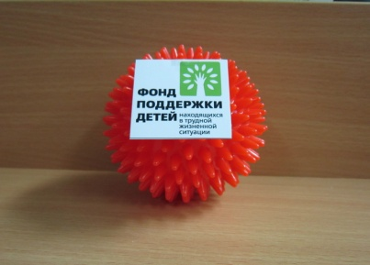
12 | Набор Кочки «Ежик». | 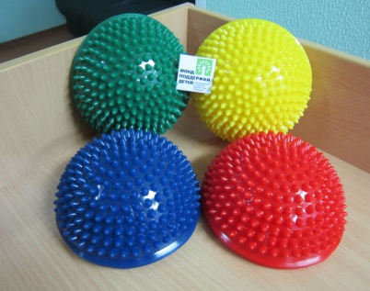
13 | Модульный набор для детей инвалидов. | 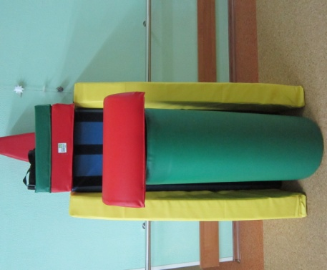
14 | Комплект многофункциональных грузов,подушек и валиков. | 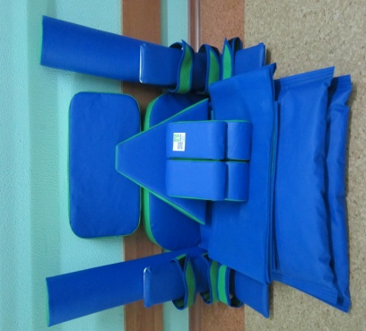
15 | Ортез на голеностопный сустав детский Orlett. | 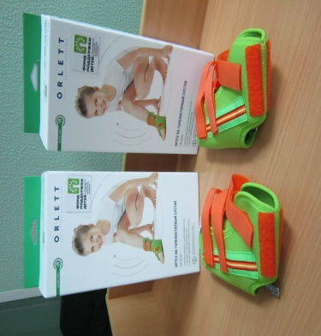
16 | Массажные кольца. | 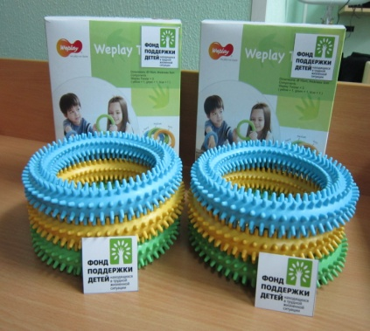
17 | Кушетка складная для массажа КСМ-Л-10 Лавкор | 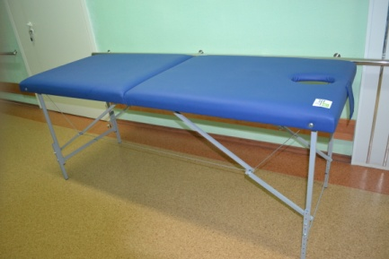
18 | Опора для отрабатывания навыков ползания ОП-109.1 Черепашка - Я Могу! | 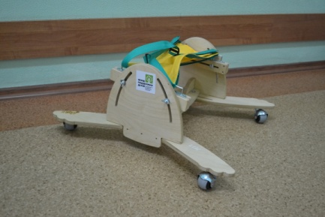
19 | Вертикализатор подростковый ОС-210.2.03 Жирафик - Я Могу! | 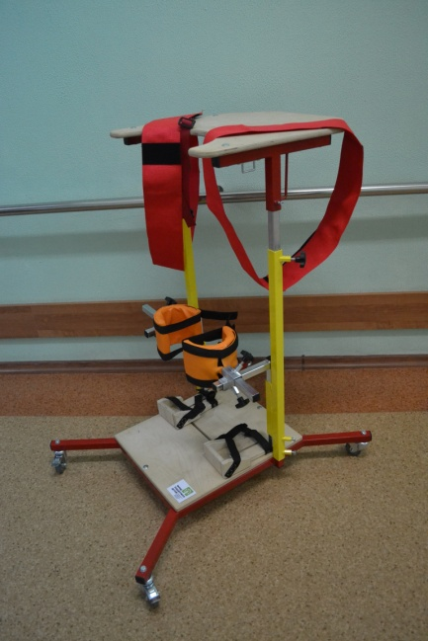
20 | Вертикализатор с передним наклоном ОС -211.1.0 01 - Я Могу! | 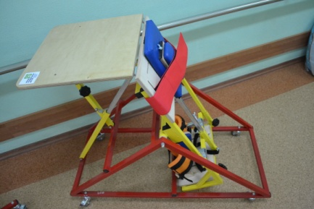
 | Специальный набор столовых приборов и посуды для детей раннего возраста со специальными потребностями, в том числе:
21 | Ложка с облегченной ручкой для левой руки АА5557R | 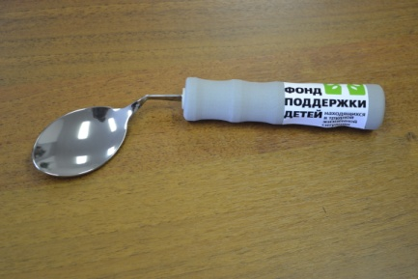
22 | Многофункциональный держатель для столовых приборов – набор для детей | 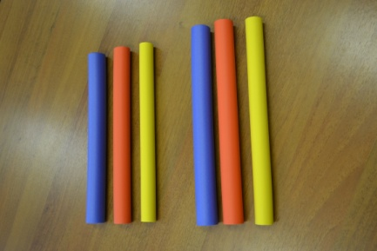
23 | Массажный мяч L 0555b 55 см в коробке с насосом | 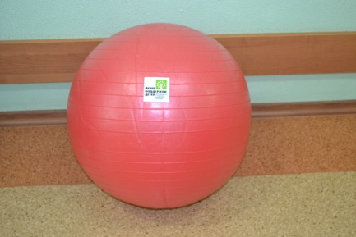
 | Оборудование по перемещению детей с помощью поддерживающих приспособлений, в том числе:
24 | Пояс для перемещения, размер S | 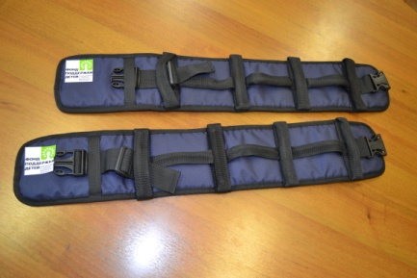
25 | Простыня для перемещения | 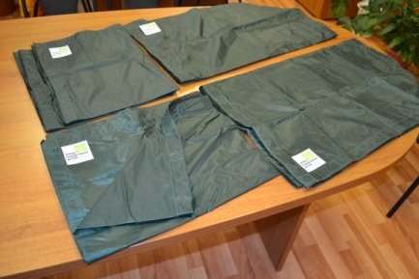
26 | Рукав для перемещения | 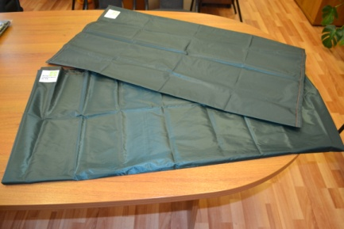
27 | Сиденье для перемещения | 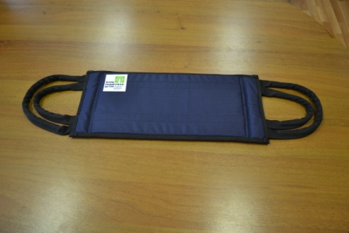
28 | Диск поворотный | 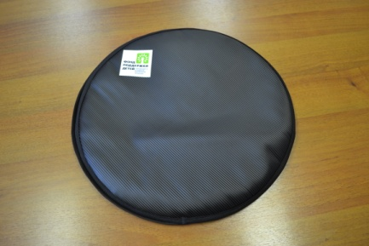
29 | Ремень для фиксации таза «Бабочка», размер М | 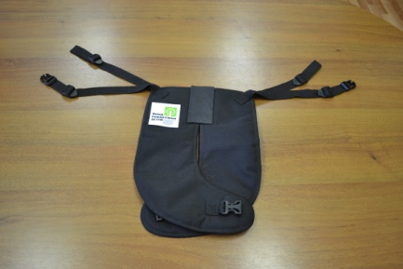
30 | Ремень для фиксации таза «Бабочка», размер L | 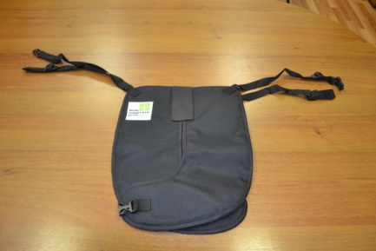
31 | Ремень для фиксации туловища «Жилет», размер М | 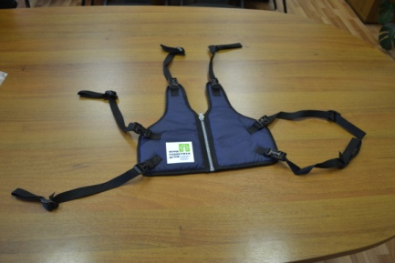
32 | Ремень для фиксации туловища «Жилет», размер L | 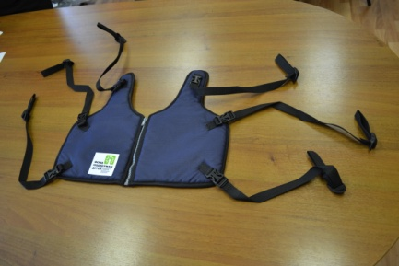
33 | Ходунки-каталка с опорой под локоть LY-516-971 | 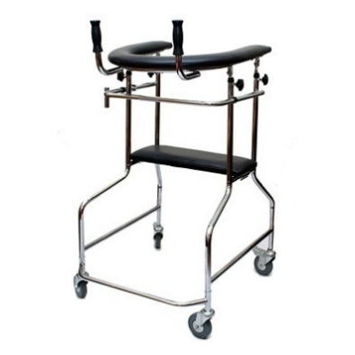
34 | 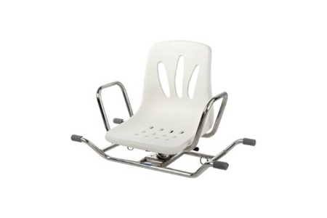  Сиденье для ванны Otter размер L | 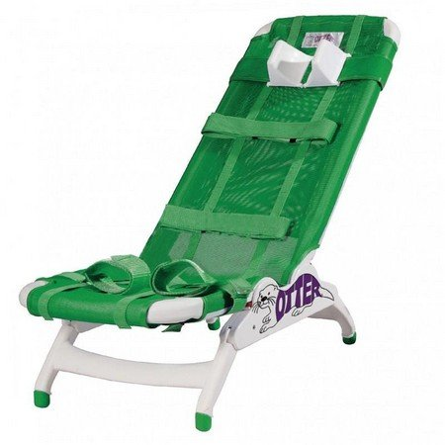
35 | Сиденье для ванны Kjt 504 s | 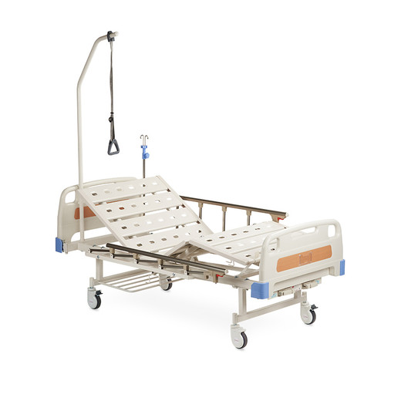
36 | Кровать медицинская функциональная механическая  Армед fs3031w
37 | Пандус телескопический 2-х секционный Мега-Оптим MR207-244 см | 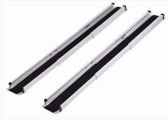
38 | Устройство коммуникационное Go Talk 4+ | 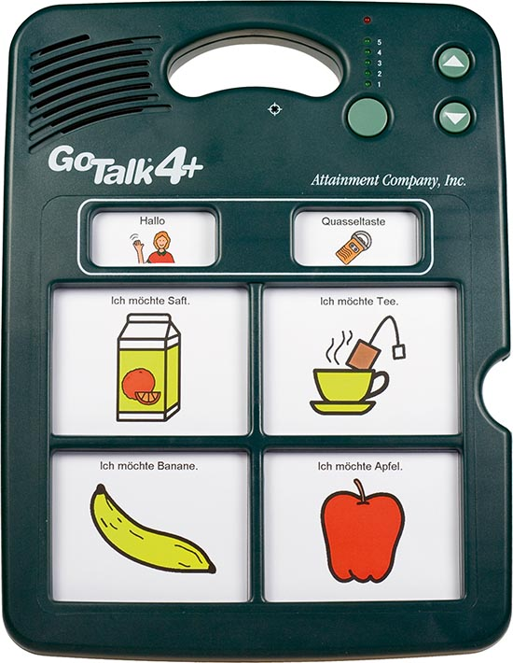
39 | Устройство коммуникационное Go Talk 20+ | 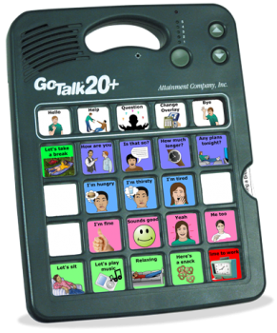
40 | Статический вертикализатор СМАРТ, размер 3, размер 2а. | 